Technische Gids
Beker van België voor juniores

Datum: Zondag 4 juni 2023 in Rekkem
Koersdirecteur: Julien Vermote- Acacialaan 58-8530 Harelbeke
Tel.: 056 202474-gsm: 0473 544367
Klasse: 1.14 BVB Juniores (Eendagswedstrijd voor juniores-IC Beker van België)
Reglementen: de wedstrijd is een proef voor de Beker van België, verreden onder de reglementering van Belgian Cycling
Straffenbarema’s: Enkel en alleen de strafbarema’s van de Belgian Cycling zijn van toepassing.
Het college van commissarissen:
Voorzitter: Vincent Vandeputte
Aankomstrechter: David Delva
Commissarissen: C2: Kristof Lagaisse-Christ Brulez Com3-De Coninck Franky Com.4
Transponders West-Vlaanderen
Commissaris moto: C Moto 1:Bjorn Misseeuw -Piloot moto Belgian Cycling Olaf Deurbroeck
Hainaut LIEGEOIS Claude RASSCHAERT Telecom
Technisch Afgevaardigde Eric Vanrobaeys
Speaker radiotour: Eric Vanrobaeys
Telecom: Frequentie Radio-Tour: Kanaal 1 – 164.63125
Medische controle: Lauwestraat 71-73 firma B&R
Neutrale wagen
Er zal bijstand verleent worden door 2 neutrale wagens, ieder renner kan bij mechanisch defect beroep doen op één van deze neutrale wagens.
Prijsverdeling clubprijzen (25) €1000
1ste= €100/ 2de=€85 / 3de= €75/ 4de= €65/ 5de=€55/
6de= €50/ 7de=€45/ 8ste= €45/ 9de=€40 /10de=€40 /
11ste=€35/ 12ste=€35/ 13ste=€35 / 14ste=€35ste /15de=€35/
16de= €25/ 17de=€25/ 18de=€25/19de = €25/ 20ste=€25/21ste= €20/ 22ste=€20/ 23ste= €20/24ste=€20/ 25ste=€20
Individuele Prijzen (20) €200

1ste =€25 / 2de=€22/3de=€ 20/4de=€ 17/5de=€15/6de=€12/7de=€10/8ste= €7/9de€7/10=€7/11=€7/12de=€7/13de=€7/14de=€7/15de=€5/16de=€5/17de=€5/18de=€5/19de=€5/20ste=€5

 |  |  |  |  |  |  |  |  |  |  |  |  |  |  |  | 20 | 20 | 20
Parking-Ploegwagens
De parking voor de ploegwagens is dit jaar voorzien langs de Priester Coulonstraat 100 in Rekkem. (Firma Vanrobaeys). (Plan verder in deze T.G.) De parking is gelegen op 500 meter van de kleedkamers. De Parkeerkaart B (drie per ploeg) is ook geldig in de startzone. De ploegwagens moeten, op politiebevel,, voor de start opgesteld worden in de voorziene zone langs de Waterstraat. Nergens anders a.u.b. De Parkeerkaarten zijn te verkrijgen in de permanentie vanaf 9.30 uur.
Parking Vip en Jury
De Parkeerkaart Vips voorbehouden aan de genodigden (Vips).
De Parkeerkaart A (Parking Ponseele) voor jury-Pers en medewerkers
Start
Verzameling van de renners om 14.20 uur
Officieuze start om 14.30 uur op de parking van de Firma B&R, Lauwestraat 71-73 in Rekkem.
Officiële start na 4,5 km meter om 14.36 uur in de Dronckaerstraat (ter hoogte van de Grote Kruisstraat) Lauwe.

Bevoorrading-Afvalzone
De bevoorrading is enkel toegestaan in de vaste en met borden aangeduide bevoorradingszone in de Neerweg dit na 30 km en niet in de laatste 20 km of in ander woorden, vanaf de vierde passage (na 52 km) in de bevoorradingszone tot en met de achtste passage (op 23 km van het einde).
Na de bevoorradingszone kunnen drinkbussen en afval weggegooid worden op de aangeduide plaats langs de Neerweg, net na de bevoorradingszone. Buiten deze zone vragen we met aandrang zorg te dragen voor het milieu en geen afval op straat te gooien.

Way out en Way in
Er is een Way out voorzien aan het einde van de Schelpenstraat-rechts de Paradijsstraat in waar men dan terug de Way in kan nemen op het einde van de straat.
Wedstrijddokter en medische zorgen

Wedstrijddokter: Van Verre Dirk- Neerhofstraat 13 Wevelgem-0475 845 792
Ziekenhuis: H.Hart Ziekenhuis: Campus Menen, Rijselstraat 71-Menen. Tel 056 52.21.11
Ziekenhuis: Centre Hospitalier de Mouscron-Avenue de Fécamp, 49 B-7700 Mouscron
Services des urgences +32 56 85 81 51

Hulpdiensten: Er zal één wagen van het Rode Kruis in de wedstrijd zijn en er is een vaste hulppost in de aankomstzone, gelegen naast het hoofdpodium.
Lokaal Anti-Doping
Het afzonderlijk lokaal voor eventuele anti dopingcontrole is gelegen in de gebouwen van de firma B&R waar ook de permanentie zich bevind.
Omleiding volgwagens en ploegleiders
De volgwagens en ploegleiders zullen in de laatste ronde op 500 meter voor de aankomst, omgeleid worden langs de Fonteinstraat, Priester Coulonstraat, Waterstraat waar ze halt houden 100 meter van de aankomstlijn.

Uitdelen en inbrengen rugnummers en kaderplaatjes
Vertegenwoordiger organisatie bij de inschrijving: Wilfried Ossieur
Inschrijven vanaf 10.30 uur in de kantoren van de firma B&R, Lauwestraat 71/73 in Rekkem
Inschrijven kost 12 euro per renner, buitenlandse renners betalen 17 euro. De waarborg 5 euro per renner word terugbetaald bij het inleveren van ongeschonden kaderplaatjes en rugnummers.
De ploegen dienen na afloop de kaderplaatjes en rugnummers terug in te brengen op de plaats waar ze werden opgehaald. Per beschadigd kaderplaatje en of niet binnengebracht rugnummer word 5 euro afgehouden van de waarborg .
De documenten-parkeerkaarten B (3 per ploeg)-voor de ploegen kunnen afgehaald worden vanaf 9.30 uur in het permanentielokaal.

Briefing-Lottrekking
Deze vindt plaats om 12.30 uur in de gebouwen van de firma B&R, Lauwestraat 71-73 Rekkem.
Volgwagens
De volgwagens moeten voorzien zijn van het officieel volgbewijs, afgeleverd door de organisatoren. De clubleiders zijn gemachtigd de wedstrijd te volgen in de rij van de volgwagens, in volgorde van het hen op de briefing toegewezen volgnummer. Het volgnummer moet duidelijk zichtbaar op de achteruit van de volgwagen worden aangebracht. Deze wagens zijn ook verplicht een ontvangtoestel in hun wagen te hebben.
Tekenen-controleblad
De renners moeten in ploegverband het controleblad ondertekenen op het podium opgesteld op de parking van B&R, Rekkemstraat 71-73 in Rekkem, dit tussen 13.20 u en 14.20 u.
Kleedkamers
De kleedkamers zijn gelegen in de gebouwen van de sporthal, Lauwestraat in Rekkem op een paar honderd meter verwijderd van de startplaats.
Afstand
119,7 km: 1 aanloopronde van 9 km + 8 ronden van 13,900 meter = 120,2 km

Uurschema
 | Km |  | 39 km | 41 km | Nog af te leggen
Start | 0 |  | 14.30 | 14.30 | 120,2
1ste doortocht aankomstlijn | 9 |  | 14.51 | 14.50 | 111,2
2de doortocht aankomstlijn | 22,9 |  | 15.11 | 15.09 | 97,3
3de doortocht aankomstlijn | 36,8 |  | 15.32 | 15.28 | 73,4
4de doortocht aankomstlijn | 50,7 |  | 15.53 | 15.48 | 69,5
5de doortocht aankomstlijn | 64,6 |  | 16.13 | 16.07 | 55,6
6de doortocht aankomstlijn | 78,5 |  | 16.33 | 16.26 | 41,7
7de doortocht aankomstlijn | 92,4 |  | 16.53 | 16.45 | 27,8
8de doortocht aankomstlijn | 106,3 |  | 17.13 | 17.04 | 13,9
Aankomst | 120,2 |  | 17.34 | 17.24 | 0
Tijdslimiet
De uitsluitingstijd tijdens de wedstrijd wordt bepaald op 8%.
Aankomst
De aankomstlijn is gelegen in de Lauwestraat in Rekkem. Laatste rechte lijn 800 meter lang.

Podium

De eerste drie renners in de uitslag dienen zich na de aankomst van de laatste renner onmiddellijk te melden aan het podium voor de huldiging. De huldiging vindt plaats maximum 10 minuten na de aankomst van de laatste renner.
Permanentie aankomst

Gebouwen B&R, Rekkemstraat 71-73 Rekkem. Permanentie open van 9.30 uur tot 19 uur.
Prijsuitreiking, resultaten, en perszaal
Gebouwen B&R, Rekkemstraat 71-73 Rekkem
Locatie: In de gebouwen van de firma B&R ter hoogte van de aankomstlijn
Wegwijzer
officieuze start en aanloopstroop: REKKEM: Lauwestraat (gebouwen B&R-officieuze start), Lauwestraat.
LAUWE: Dronckaerstraat ter hoogte van Grote Kruisstraat. (officiële start)-Menenstraat-Lauweplaats-Grote Molenstraat-Hospitaalstraat-Larstraat-Dronckaertstraat.
REKKEM: Grote weg-Schelpenstraat, Schelpenstraat-Neerweg
MOESKROEN: Chaussee de Lille-Rue de Purgatoire
REKKEM: Vagevuurstraat (Bevooradingszone), Vaandelstraat, Paradijsstraat, Murissonstraat, Kattestraat-Moeskroensestraat-Plaats-Lauwestraat (aankomst ter hoogte firma B&R)
De Omloop

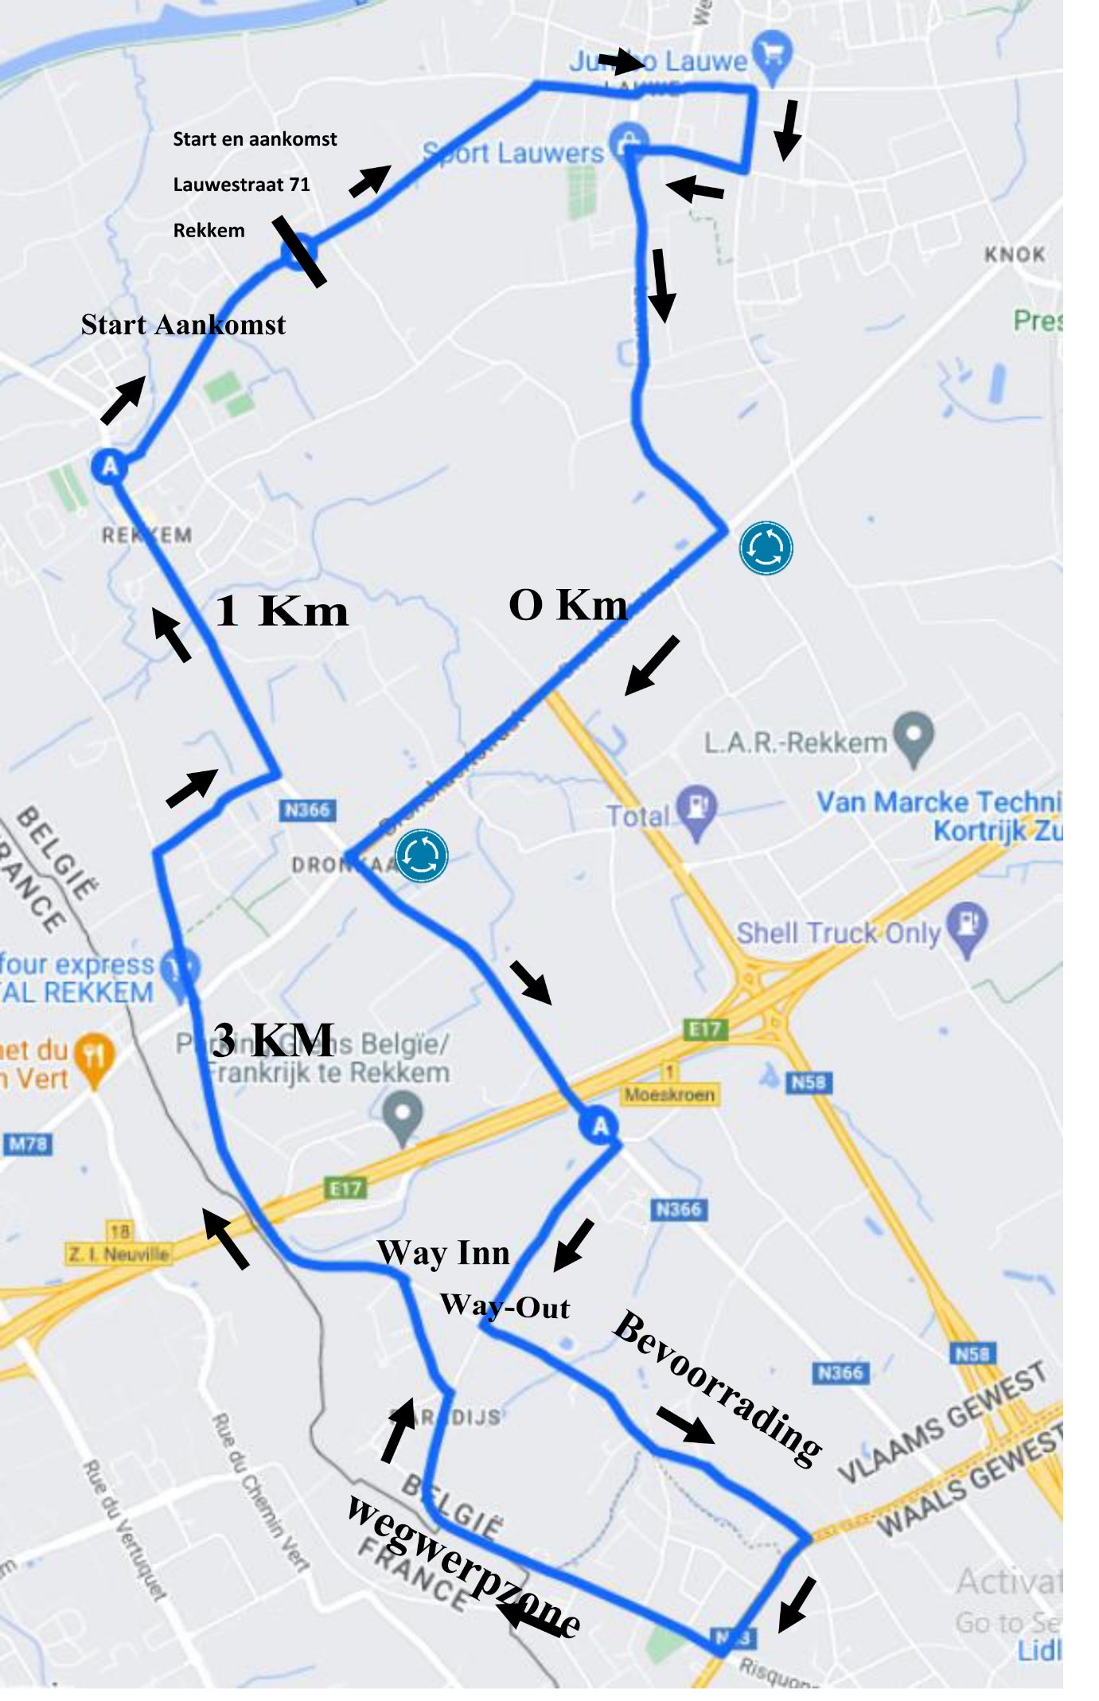
De laatste drie kilometer

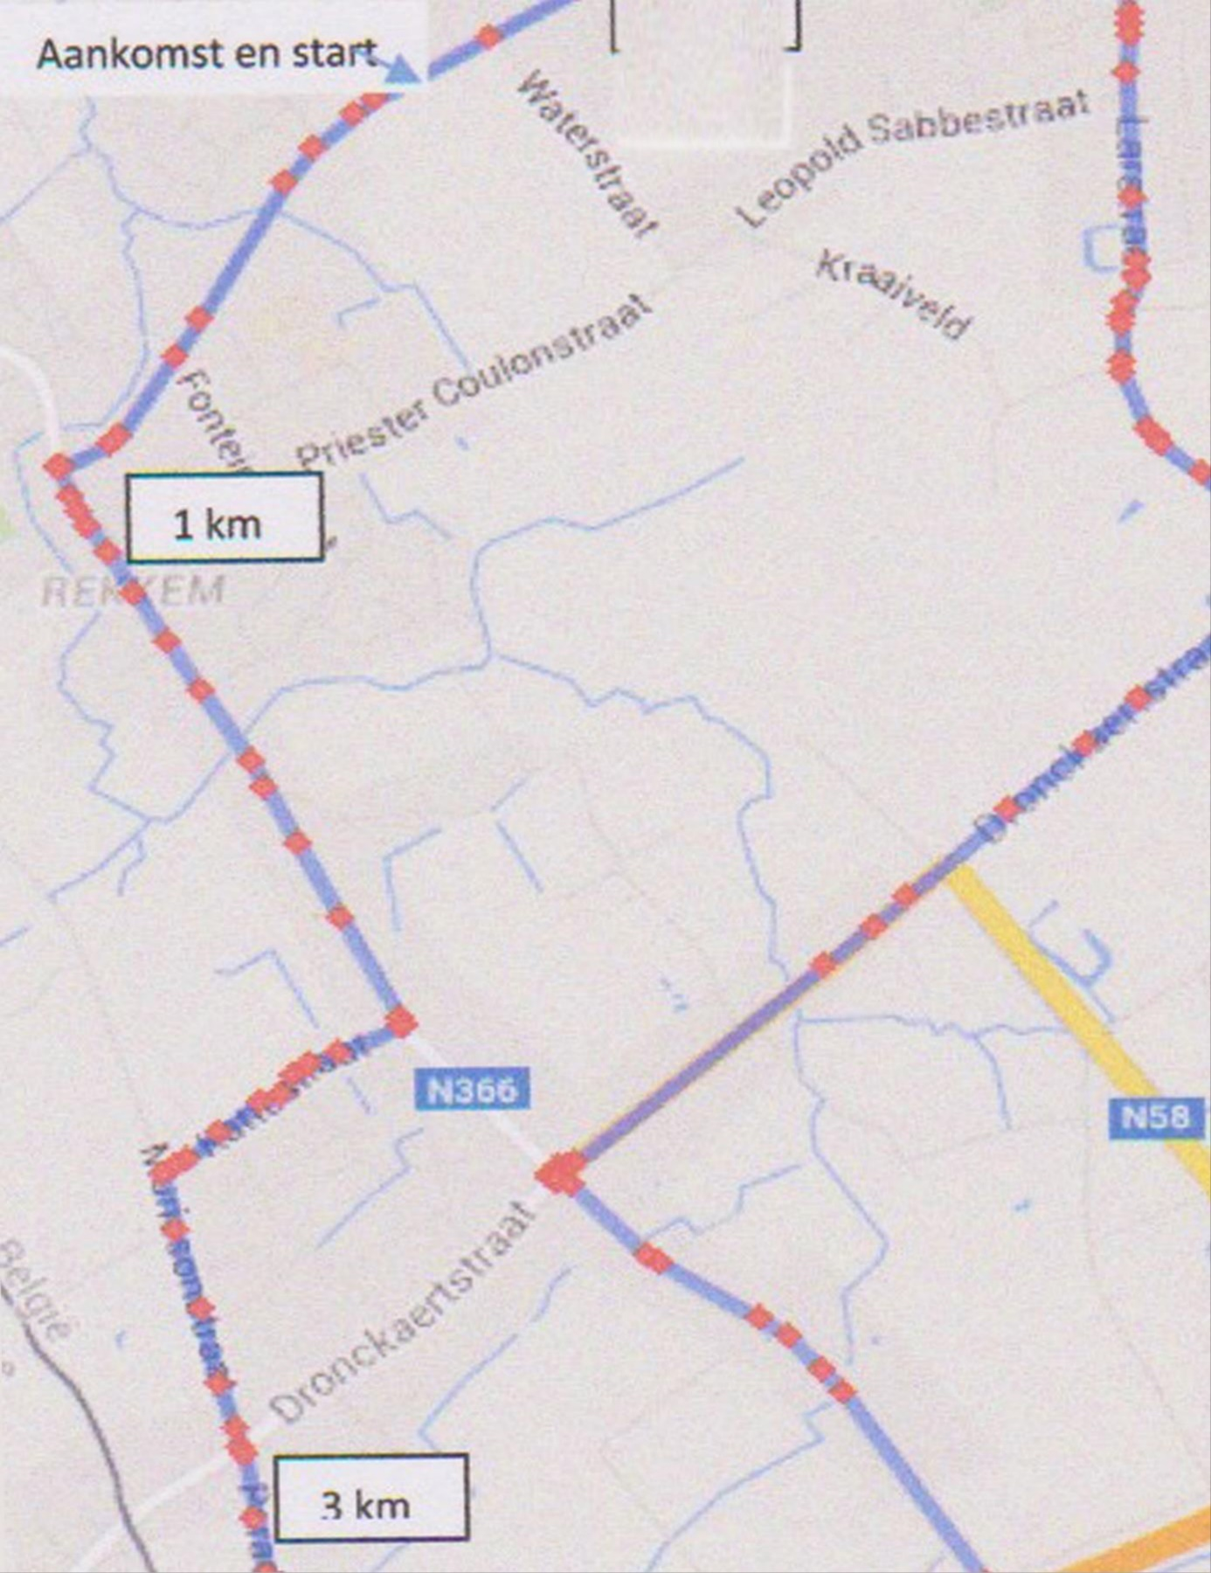

De start en aankomstzone-parking Vips-RK Hulppost-permanentie

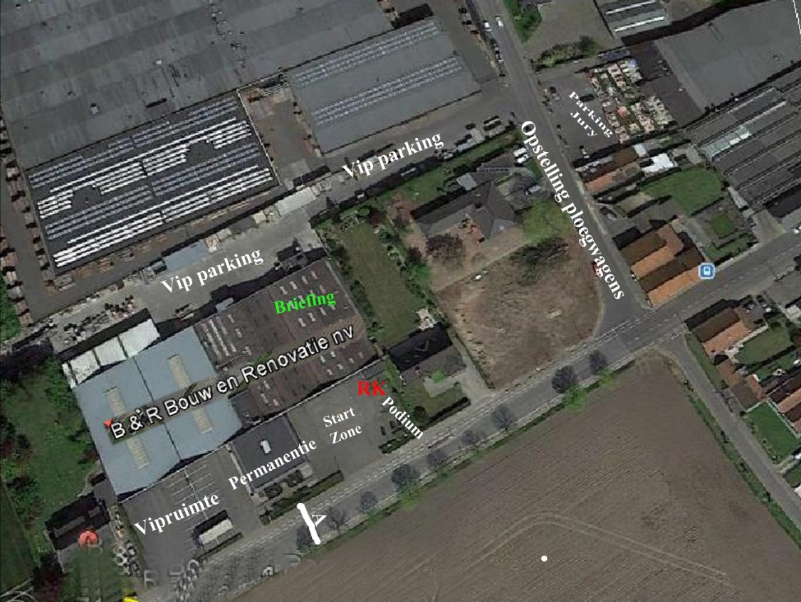

Omleiding -(Rode pijlen)-Permanentie kleedkamers sporthal- Opstelling ploegwagen
Parking A (Vips ) Parking B (Parking ploegwagens ) Parking Ponseele -Jury)

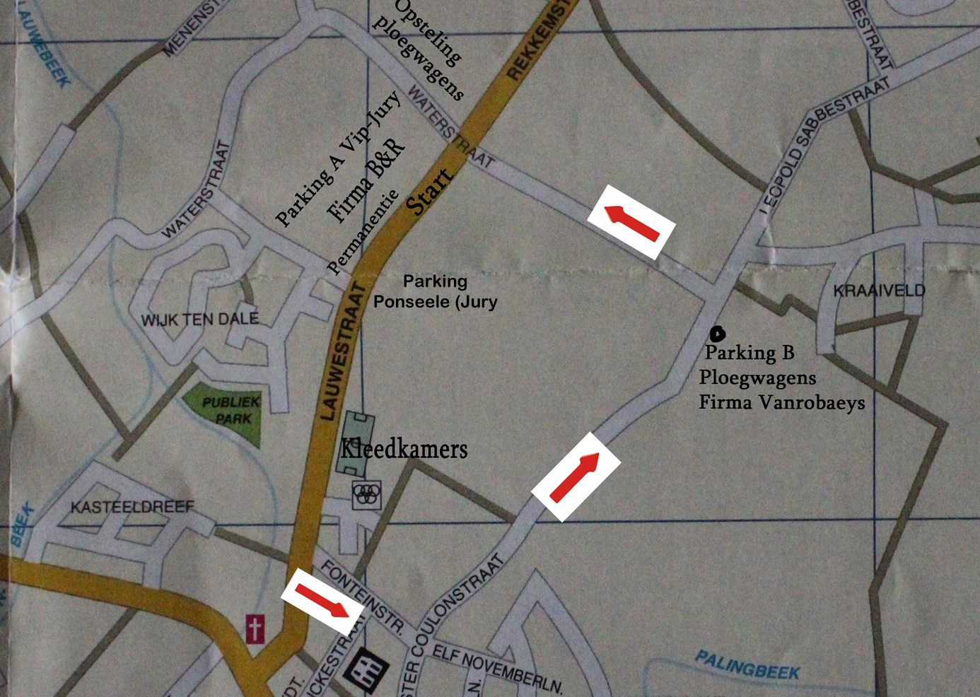
vip
A

Aandachtspunten
1 km 1,3: Hoek Lauwbergstraat-Grote Molenstraatr (nieuw)
2. km 1,600: Larstraat: asverschuiving
3. km 1,8 : Larstraat: wegversmalling
4. km 1,9: Larstraat: asverschuiving
5. km 2,7 km: Rond punt Larstraat ≥ Dronckaertstraat: wegversmalling
6. km 3,9 km: Rond punt Dronckaertstraat ≥ Grote weg: wegversmalling
7. km 7,4 km: Neerweg ≥ Gentsesteenweg: wegversmalling

Foto’s aandachtspunten hieronder

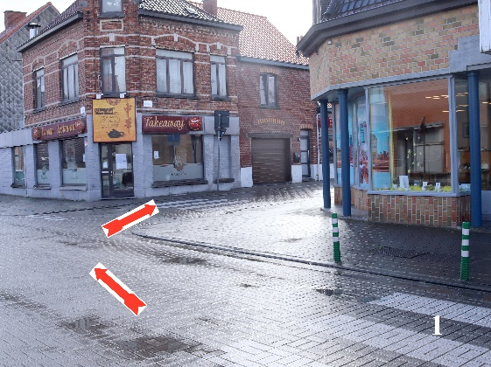

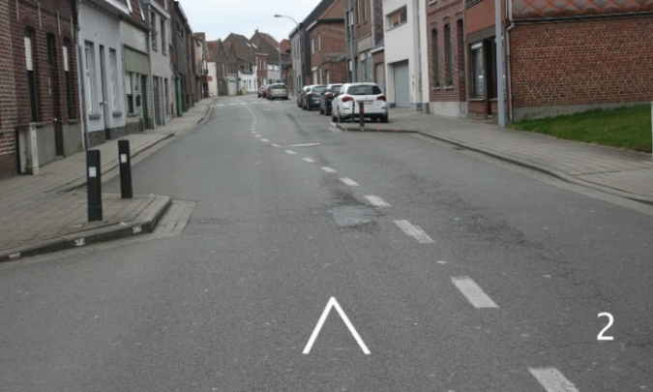

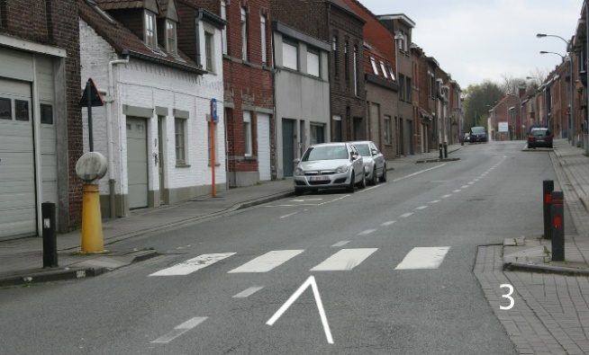

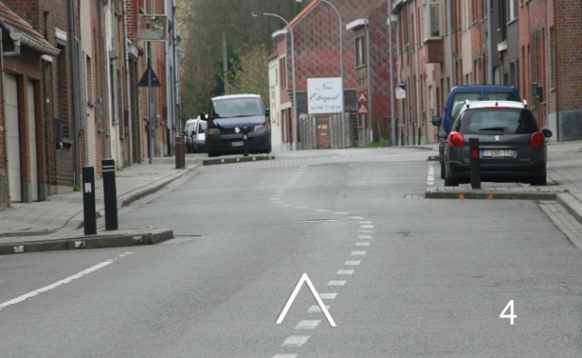

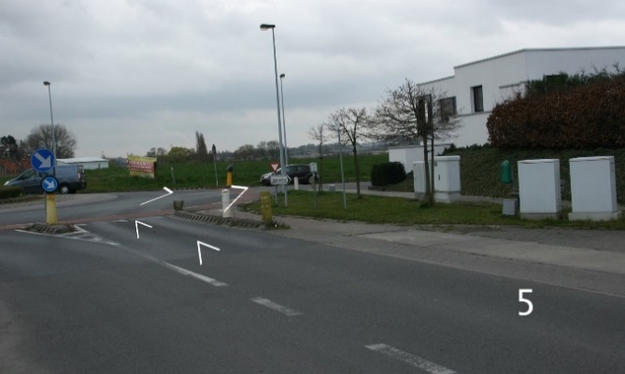
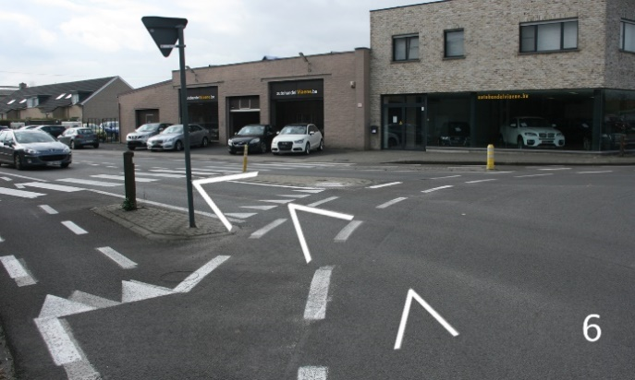

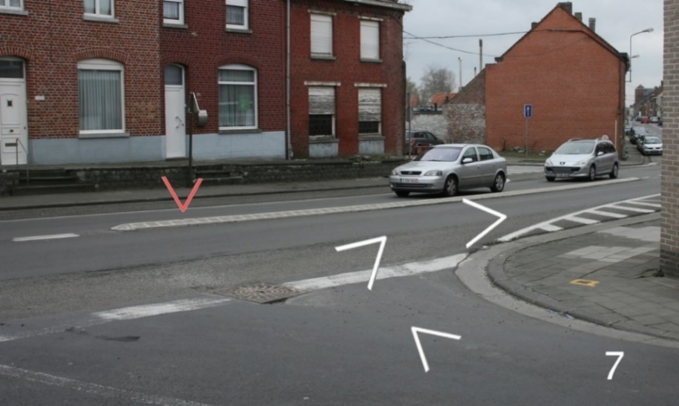

Laatste 3 km
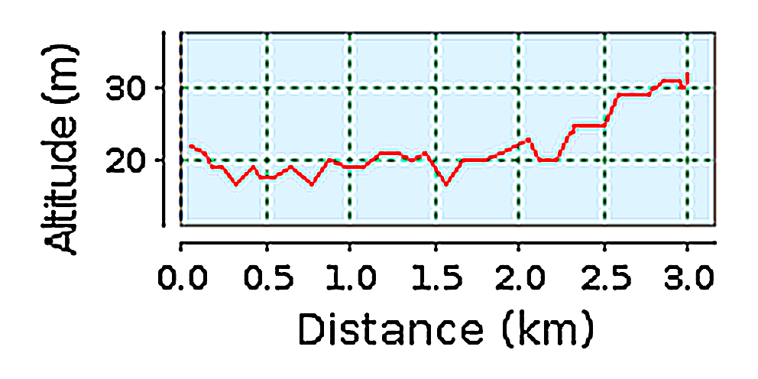
De volledige omloop 13,9 km
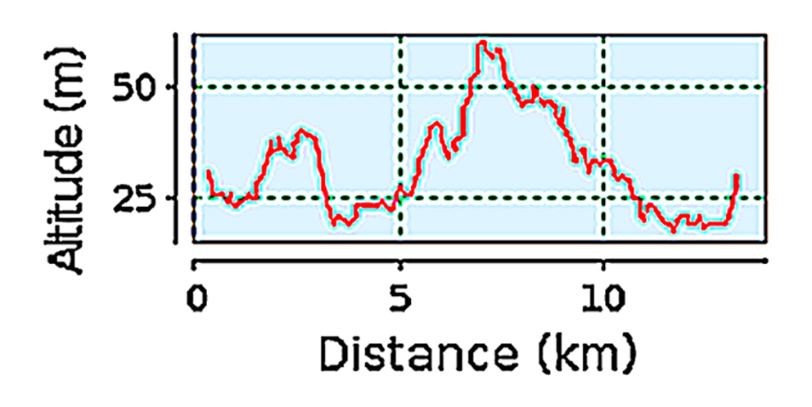

Hoe Rekkem bereiken?
U komt van Antwerpen of Brussel
U neemt de autostrade richting Gent en vervolgens richting Kortrijk. In Kortrijk blijft u de autostrade volgen richting Menen-Moeskroen-Rijsel. Ter hoogte van de laatste afrit in België (1-Moeskroen-Menen) verlaat u de autostrade en neemt u richting Menen. U volgt de ringweg tot op het einde (T) en neem dan links richting Rekkem. U rijdt tot aan het rond punt en neemt op het rond punt de eerste afslag (rechts) tot in het centrum en volgt dan de bepijling.
U komt van Oostende of Brugge
U neemt in Brugge de autostrade richting Kortrijk en volgt die tot aan de verkeerswissel met de E403 en de E17 (Aalbeke-Kortrijk) en neemt de richting Moeskroen-Menen-Rijsel.) Ter hoogte van de laatste afrit in België (1-Moeskroen-Menen) verlaat u de autostrade en neemt u richting Menen. U volgt de ringweg tot op het einde (T) en neem dan links richting Rekkem. U rijdt tot aan het rond punt e neemt op het rond punt de eerste afslag (rechts). U volgt de weg tot in het centrum en volgt dan de bepijling.
Website: www.sportievehoop.be
Koninklijke veloclub De Sportieve Hoop Rekkem
Voorzitter Joël van de Nest, Neuvillestraat 20 Rekkem. Gsm: 0471 48 96 19.
Mail: joel.van.den.nest@telenet.be
Contactadres: Roland Casier-Prinses Paolalaan 15 8930 Menen. Tel. Gsm:0475/328424 Mail:roland.casier@skynet.be
Contact ploegen wildcarts: ossieur.wilfried@telenet.be

Bijkomende maatregelen
Persfotografen zullen slechts toegang krijgen tot de aankomstzone indien ze zich vooraf bekend maken en met de melding voor welk persorgaan ze optreden en vermelding BTW nummer. Ze moeten dan ook nog eens houder zijn van een officiële perskaart uitgegeven door de beroepsbond van persfotografen (Nep of niet erkende perskaarten worden geweigerd) of door een kaart uitgegeven door hun dag of weekblad waarvoor ze werken.
Ambulante handelaars moeten een aanvraag indienen bij de Stad Menen, met deze toelating moeten ze zich melden bij de organisatie die hen een plaats zal toewijzen.

